#### Pass-18 突破上传重命名

刚开始没有找到绕过方法，最后下载作者Github提供的打包环境，利用上传重命名竞争+Apache解析漏洞，成功绕过。

上传名字为18.php.7Z的文件，快速重复提交该数据包，会提示文件已经被上传，但没有被重命名。

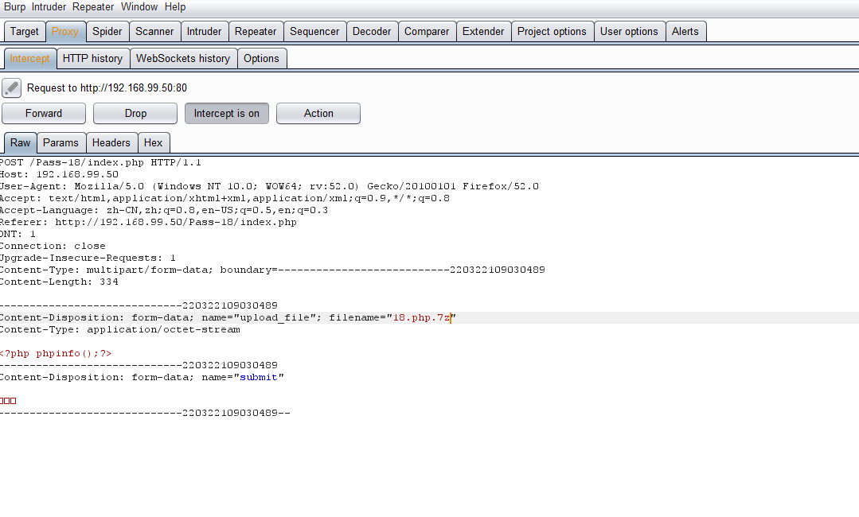

快速提交上面的数据包，可以让文件名字不被重命名上传成功。

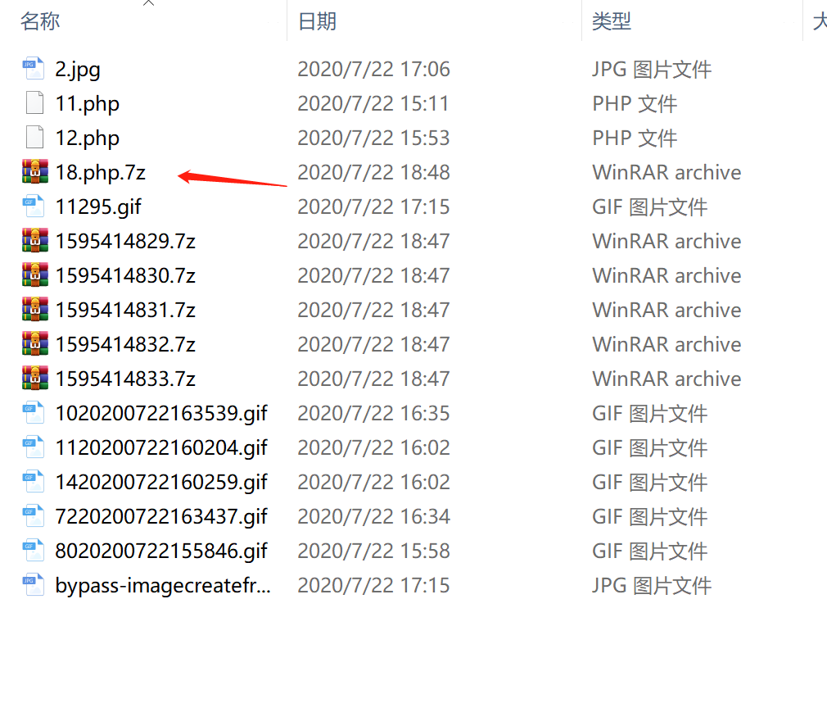

然后利用Apache的解析漏洞，即可获得shell

